江西农业大学实验室危险废物收运要求

根据国家相关法律法规和学校实际情况，为确保实验室危险废物收集和处置安全合理，制订本收运要求。
1. 收运范围
根据实验室危险废物的形态与性质，分为“实验室废液、废试剂空瓶、废化学试剂、剧毒物质”四大类。
对于气体物质、爆炸类化学品和含放射性化学物质，因学校目前对接的环保公司无处置资质，学校暂不接受转运申请。
2. 分类包装要求
序号 | 类型 | 分类方法、原则 | 详细包装说明 | 包装方式 | 示例图
1 | 实验室废液 | 分为废酸液、废碱液、有机废液、含重金属废液四类：  ①有机废液：常用有机溶剂，如醇类、醚类、酮类、苯类、酯类等；  ②废酸液：浓度较小的盐酸、硫酸、硝酸等酸性液体；  ③废碱液：各类碱性液体；  ④含重金属废液：含铬、铜、锌、镍等重金属离子的废液； | ①禁止将不相容的废液混装在同一容器内；  ②废液桶不能盛装过满，废液面与桶口保留至少10厘米的空间以防溢出。  ③废液桶上贴好实验室危险废物专用标签，完整填写标签信息。 | 桶装（耐酸碱材质，内外盖均盖好） | 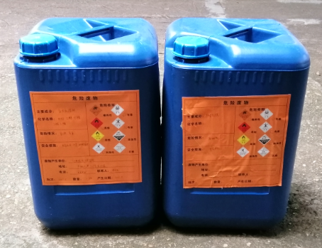
2 | 废化学试剂 (有标签） | ①以化学试剂的性质为基础，将化学试剂分为酸性试剂，碱性试剂，氧化性试剂，还原性试剂等。  ②性质不相容的化学试剂不得混装。性质不相容指酸碱应分开，氧化剂与还原性应分开，强氧化剂与有机化合物应分开，强酸与硫化物，氰化物等分开。  ③本着合理、经济原则，对废弃过期的常用有机溶剂，如醇类、醚类、乙酸乙酯、甲苯、丙酮等试剂，应将其倒入有机废液桶作废液处理。 | ①按酸、碱、氧化剂、还原剂、金属单质、有机固体分类装箱（固液分箱、酸碱分箱、有机无机分箱等）；  ②箱内试剂瓶口朝上，直立摆放，瓶与瓶之间用隔板或填充物隔开；纸箱侧面贴好实验室危险废物标签。  ③清点试剂种类和数量后，在包装箱上面张贴实验室废化学试剂清单，详细列出试剂名称、重量，清单信息必须与箱内试剂完全一致。  ④每瓶试剂必须包装完好、标识清楚，标识不清或性质不明的按剧毒废物管理。 | 纸箱装  封口 | 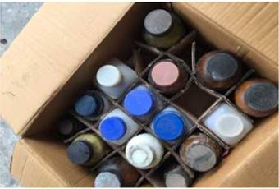
 |  |  |  |  | 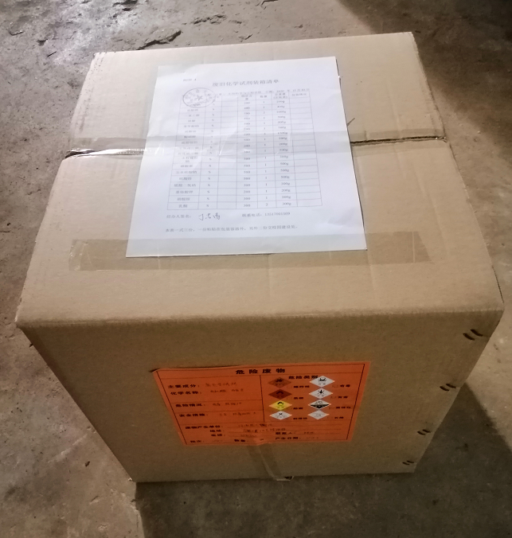
3 | 废试剂空瓶 | 试剂用完后的塑料瓶、玻璃瓶及废弃的玻璃仪器等。 | 确保空瓶内无残留，瓶盖完好并盖紧，装进纸箱中，贴好实验室危险废物标签。 | 纸箱装  封口 | 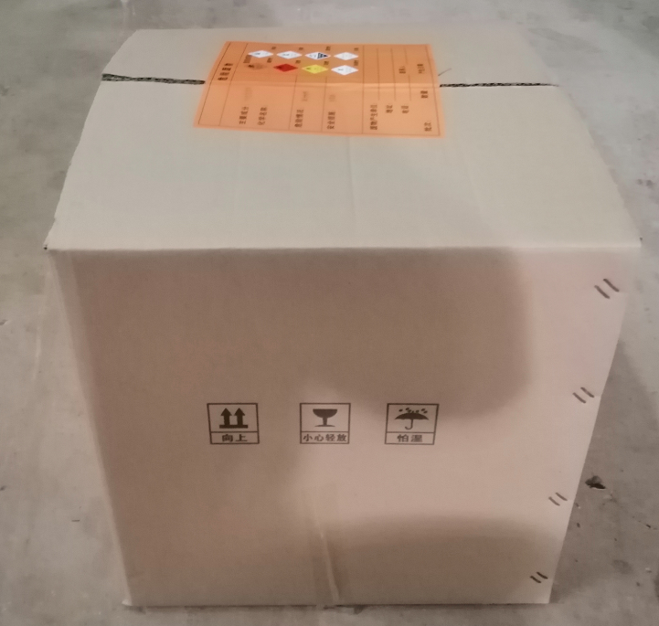
 |  |  |  |  | 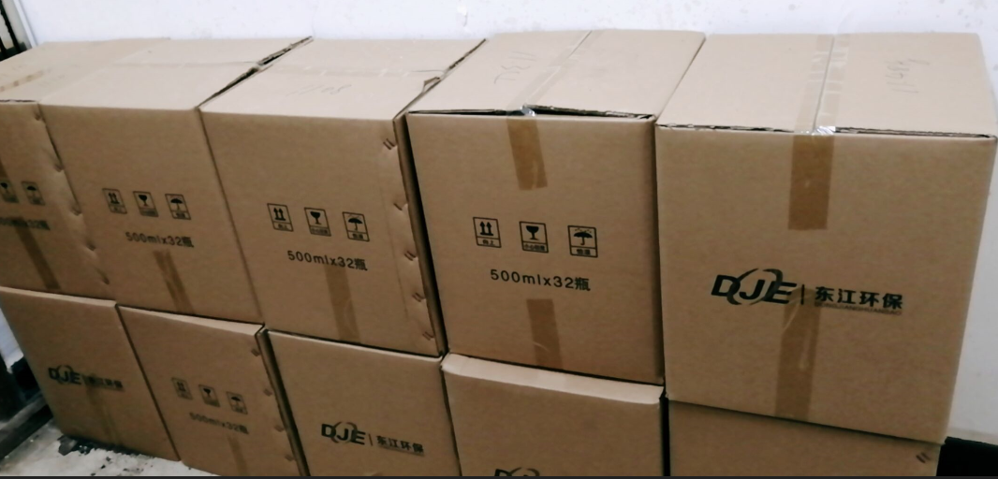
4 | 剧毒物质(含无标签废化学试剂) | 剧毒物质归属参考《危险化学品目录（2015版）》规定，常见的有砷化物、汞化物、氰化物等，对于标识不清或性质不明的废化学试剂按剧毒物质管理。 | 严格执行剧毒品保管制度。申报时详细列出化合物名称、重量、数量等信息。其分类打包参考废化学试剂（有标签）包装方式。要求独立装箱。 | 纸箱装  封口 | 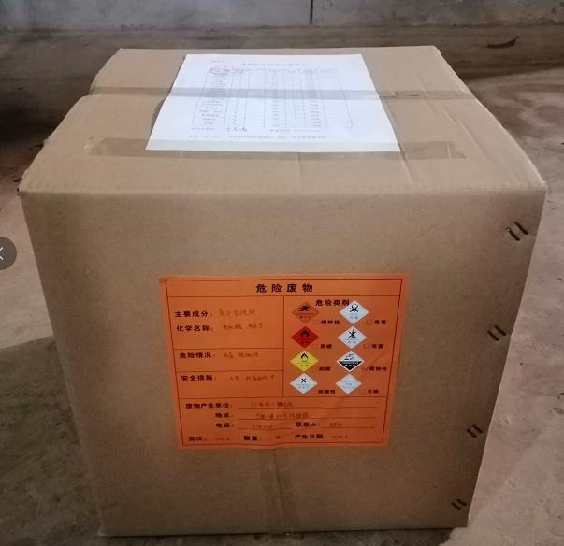
3.标识要求
所有盛装实验室危险废物的废液桶和纸箱等包装物上必须粘贴危险废物专用标签，要求样式正确，内容填写完整；危险废物暂存场所须设置贮存设施警示标志牌：
设置场所 | 图案样式 | 设置规范
废液桶、纸箱 | 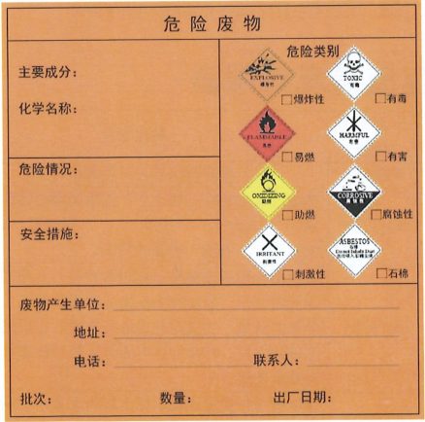 | 粘贴式危险废物标签粘贴于储存容器、包装物上，尺寸为20×20cm，底色为醒目的桔黄色，文字为黑色黑体，材质为不干胶印刷品。  内容填报：  （1）主要成分：指危险废物中主要有害物质名称。  （2）化学名称：实验室废液、废化学试剂、剧毒品及废试剂空瓶。  （3）危险情况：包括有毒、有害、易燃、助燃、腐蚀性、刺激性、石棉。  （4）安全措施：根据危险情况，填写安全防范措施，避免事故发生。  （5）危险类别：根据危险情况，在对应标志右下角文字前打“√”。
暂存场所 | 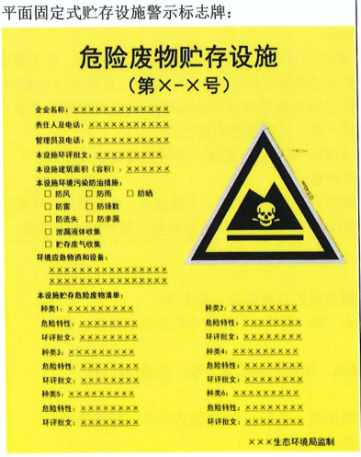 | 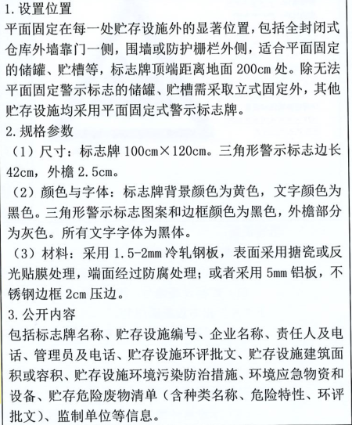
4.暂存要求
学院应设置专门的危险废物存储场所，按照危险废物化学性质进行分类贮存，整齐排放，不同性质的废弃物之间保持一定距离。在危险废物转运前，由学院负责其安全贮存。
5.转交要求
5.1 废化学试剂由实验室提前按要求分类打包，试剂空瓶装箱封口，贴好标签。各单位管理员提前将《江西农业大学实验室危险废物回收统计表》、《江西农业大学剧毒、易制毒化学品处置转接单》、《江西农业大学废化学试剂装箱清单》签字、盖章交到校园建设处203室，电子版发送到办公邮箱5860。
5.2 回收当日，实验室预先将危险废物搬运至指定装车位置，转运现场必须要有学院危险废物回收负责人或教职工全程留守看管，待危险废物移交完成后，方可签字确认离开。
6. 补充说明
6.1 危险废物专用标签、废液桶由校园建设处提供，有需要的单位联系校园建设处环境卫生科203室登记领取，联系电话：83828464。
6.2 为确保人身和财产安全，实验室危险废物分类收集、称重包装等操作均应由熟悉化合物性质的专业老师指导完成，其间如有疑问，可咨询校园建设处环境卫生科，联系人：李老师，联系电话：83828464。回收处置群：611946224,申请通过请备注学院+姓名。
6.3相关操作人员在分类、搬运等过程中应根据危险废物特性做好个人防护，确保安全。
6.4 为确保转移和运输安全，待回收处置实验室危险废物单位须严格按照本要求执行，否则回收公司将拒绝收运。
对因不规范操作、不配合收运引发的安全事故，由实验室自行承担责任。

